POŠLJI METULJA UPANJA V SVET

Dragi učenci, starši, stari starši, učitelji, ravnatelji, dragi vsi!
Povežimo se in stopimo skupaj!
Povej prijatelju, da misliš nanj, da mu želiš le najboljše in da mu pošiljaš upanje.
Povej to celemu svetu.
Kako?
Pošlji v svet metulja upanja.

Metulj na tvojem oknu ali balkonu bo pozdravil in razveselil tvoje prijatelje, znance, sošolce, učitelje in cel svet!
Prinesel jim bo upanje in tvoje pozdrave!
Si za? Skupaj zmoremo!

Za izdelavo metulja v 5 korakih potrebujemo:
_BEL PAPIR
_SVINČNIK
_ŠKARJE
_LEPILO
_ŽICO
_LESENO PALICO
_BARVICE (FLUMASTRE, BARVNI PAPIR…)

Navodila za izdelavo:
Metulj na oknu
1.KORAK: Najprej papir prepognemo. Nanj narišemo obliko polovice metulja in ga izrežemo.
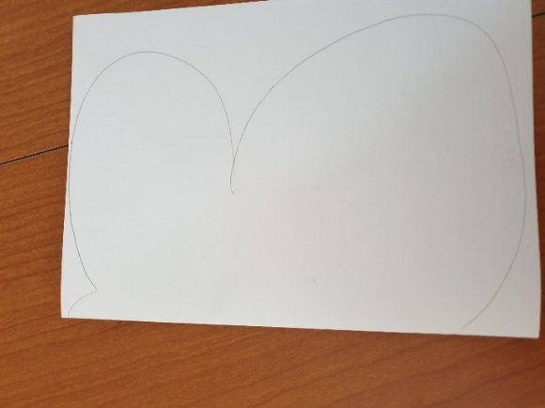
2.KORAK: Papir razgrnemo in na obeh straneh pobarvamo in okrasimo metulja.
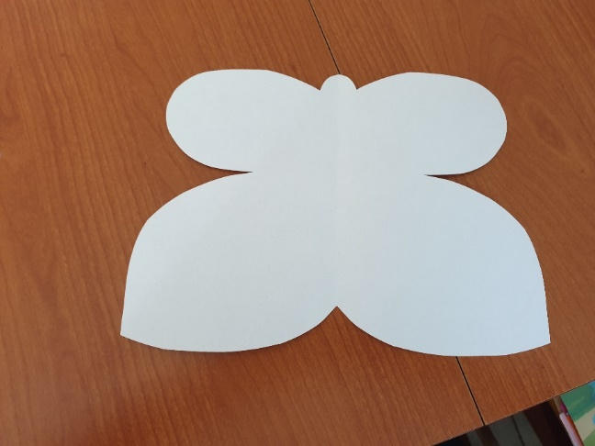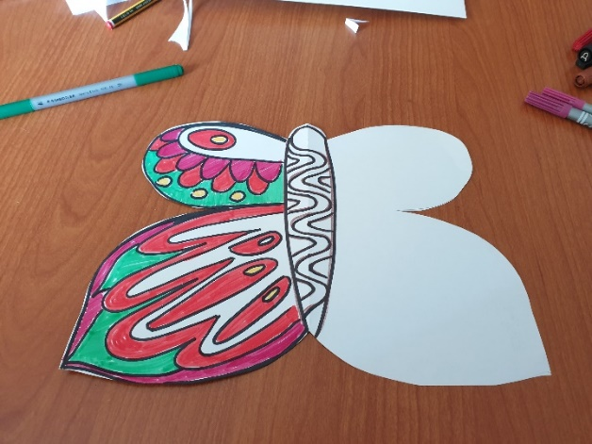

3. KORAK: Da bosta krili res enaki /simetrični, si pomagaj z oknom.
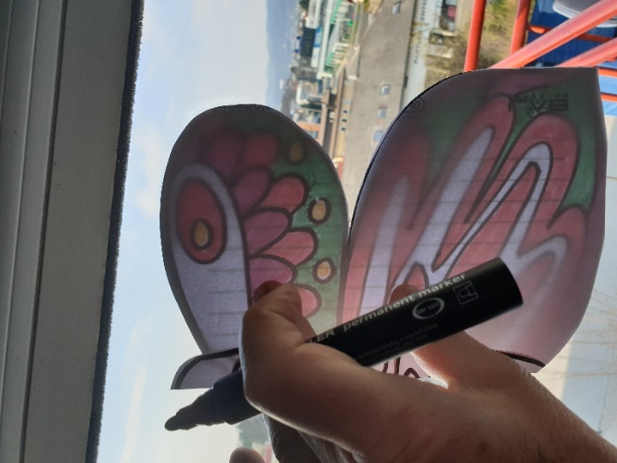
4.KORAK: Manjkajo le še tipalke.
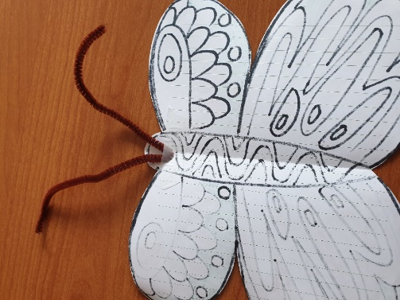
5. KORAK: Metulja pritrdimo na okno, kjer ga bodo videli vsi.
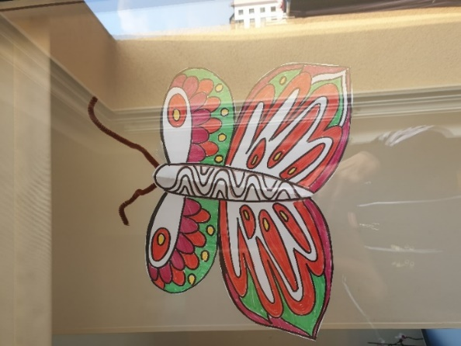
Metulj na balkonu
Izrežemo metulja, ga nato obrišemo in izrežemo drugega. Oba okrasimo s svojimi najljubšimi barvami in vzorci.
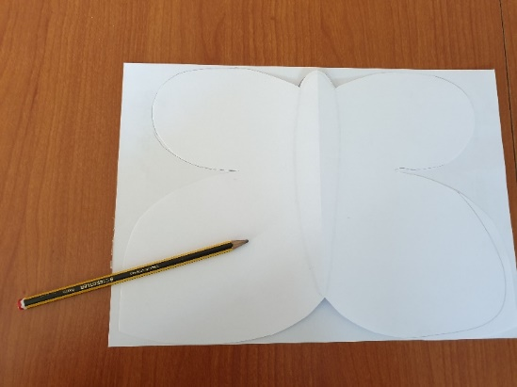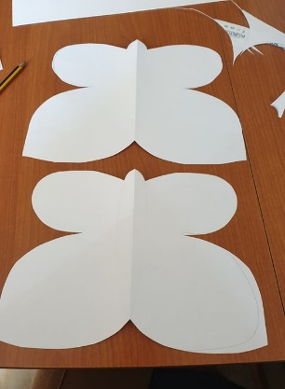
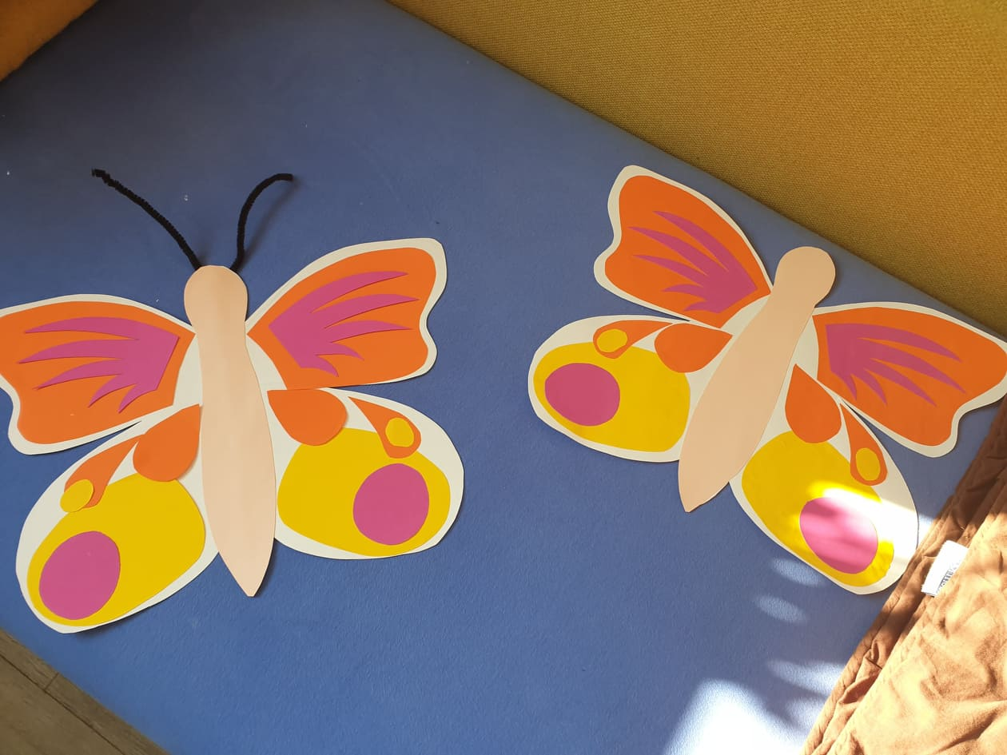
V sredino obeh kril prilepimo palico in tipalke. Krili zlepimo in metulja pritrdimo na prosto.
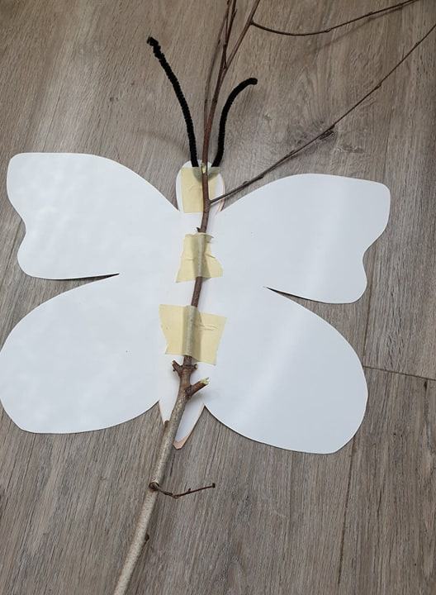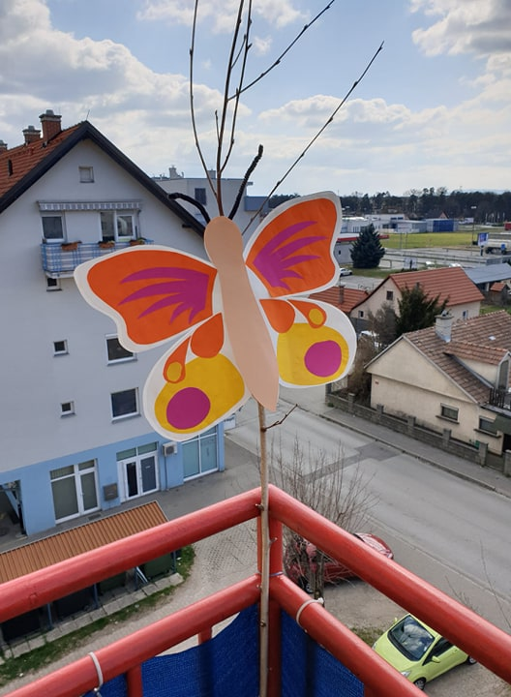
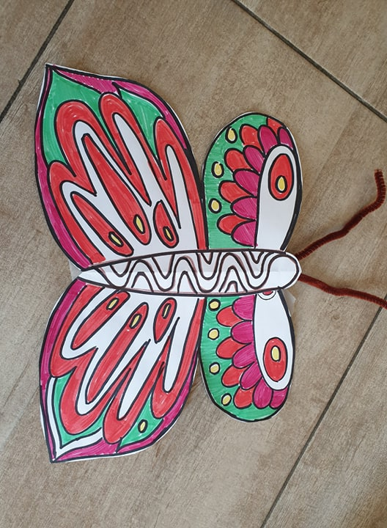

Skupaj zmoremo!

